- Vypiš několik důvodů, proč by lidé měli dodržovat společenská pravidla.
…........................................................................................................................
…........................................................................................................................

- Vyber správnou odpověď.
Společenskými pravidly se zabývá: a) etika b) etiketa c) estetika

- Společenské chování můžeme nazvat i jiným slovem. Poskládej toto slovo
z přeházených písmenek.

NOBTNO = ……………..

- Vyber, kdo je společensky významnější a kdo méně významný.
Společensky významnější osoby | Společensky méně významné osoby

muž
mladší
žena

podřízený/á
starší
nadřízený/á

POZDRAV

- Doplň.
…......................... – např. Dobrý den
Pozdrav
…......................... – např. podání ruky
- Vypiš všechny pozdravy, které znáš.
…...........................................................................................................................
…...........................................................................................................................
- Kdo zdraví první? Potvrď správnost tvrzení /ANO x NE/.
Muž ženu ANO x NE
Žena muže ANO x NE
Starší mladšího ANO x NE
Mladší staršího ANO x NE
Podřízený nadřízeného ANO x NE
Nadřízený podřízeného ANO x NE

- Uveď místa, kde budeš zdravit, aniž bys někoho znal.
…................. …................. ….................. …...................

- Spoj.
vodáci ZDAŘ BŮH
horníci NAZDAR
členové Sokola AHOJ

Znáš další příklady? …....................................................................................

OSLOVOVÁNÍ A PŘEDSTAVOVÁNÍ

10) Při oslovování používáme „pane“, „paní“ nebo „slečno“. Můžeš se setkat i se
zkratkami. Spoj.
p. paní
pí pán
- Doplň název akademického titulu.
Mgr. – …....................... Ing. – ….......................... JUDr. – ….......................
Bc. – …......................... MUDr. – …..................... MVDr.– ….......................
PhDr. –........................... RNDr. – …..................... PaedDr. – ….....................
MgA. – …......................
- Kdo nabízí tykání? Nesprávné škrtni.
Muž ženě
Žena muži
Starší mladšímu
Mladší staršímu
Podřízený nadřízenému
Nadřízený podřízenému

OBLEČENÍ

- Vypiš, k čemu slouží oděv.
….......................................................................................................................
….......................................................................................................................
- Jak bys popsal elegantního člověka?
….......................................................................................................................
….......................................................................................................................
  - Vyznač na mapě, kde se nosí tyto oděvy:
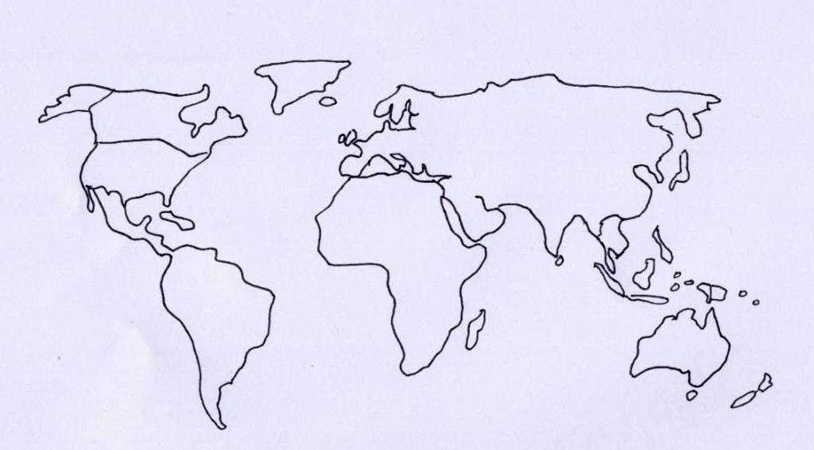
A) SÁRÍ B) KIMONO C) KILT

  - Jaké jsou podle tebe největší módní prohřešky?
…......................................................................................................................
…......................................................................................................................

STOLOVÁNÍ

- Potvrď správnost tvrzení /ANO x NE/. Špatné oprav.
Ke stolu usedáme čistí a upravení. ANO x NE
Pokud je více chodů, přiložené příbory odebíráme
směrem od talíře. ANO x NE
Při jídle mlaskáme, protože tím dáváme najevo,
jak nám chutná. ANO x NE
Od stolu vstaneme, jakmile dojíme. ANO x NE

- Domaluj příbory.
Talíř se může odnést... V jídle se pokračuje...

- Doplň zasedací pořádek.

stůl
babička
dědeček
tatínek
maminka

DIVADLO A KINO

- Nesprávné škrtni.
Mobilní telefon v divadle a kině vypneme / necháváme zapnutý.
Do divadla i kina chodíme včas / chodíme na poslední chvíli.
Do řady vstupujeme čelem / zády k sedícím divákům.
Žena sedí po pravici / levici muže.

- Navrhni šatník pro muže i ženu do divadla a kina.
DIVADLO |  | KINO
muž | žena | muž | žena
DOPRAVNÍ PROSTŘEDKY

- Proč se nejprve vystupuje a teprve poté nastupuje?
….....................................................................................................................
23) Pokud budeme v dopravním prostředku konzumovat jídlo, vybíráme si takové, které nebude mít pronikavou vůni. Která jídla se tedy nehodí? Podtrhni.
JABLKO SYREČKY OPLATEK ČESNEKOVÁ POMAZÁNKA RYBY

- Zjisti ze slovníku cizích slov, co znamená výraz FAUX PAS.
….....................................................................................................................

OPAKOVÁNÍ

Oprav v příběhu chyby a prohřešky proti společenskému chování.
Aneta s Mirkem se rozhodli, že si zajdou do kina. Mirek se má pro Anetu v šest hodin stavit u nich doma. Aneta doma představila Mirka mamince.
„Mirku, dovol, abych ti představila maminku. Maminko, toto je Mirek.“
„Těší mě.“ řekla maminka.
„Mě také.“ odpověděl Mirek.
Po krátké chvíli museli ovšem vyrazit do kina. Aneta si oblékla dlouhé večerní šaty, Mirek měl na sobě kraťasy a plážové boty. Do kina dorazili pět minut po začátku. Jelikož seděli uprostřed řady, museli ostatní sedící diváci vstát. Do řady vstupovali Aneta s Mirkem zády k sedícím, to aby viděli už rozběhlý film. Na konci představení nečekali na závěrečné titulky, aby se nemuseli s ostatními tlačit u dveří.
Poté se ještě rozhodli, že si zajdou na večeři. Aneta si sedla zády ke dveřím, aby měl Mirek lepší výhled na restauraci. Jelikož si dali i předkrm a nevěděli, který příbor mají použít, začali si brát příbory směrem od talíře. Oběma velice chutnalo, po jídle si otřeli ústa do látkového ubrousku a Aneta zaplatila.
Po večeři jeli domů autobusem. Bylo v něm ovšem jedno volné místo, tak si sedl Mirek, protože je o měsíc starší.

